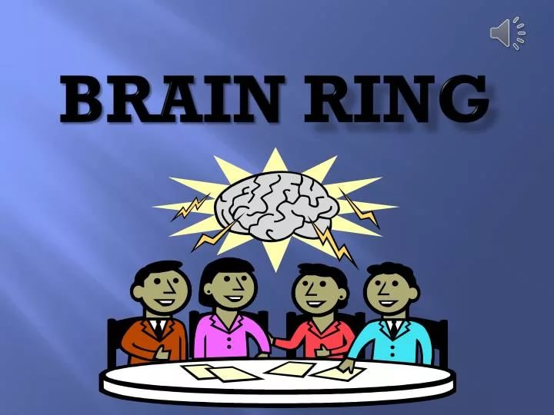

**Внеклассное мероприятие по английскому языку в 7 классе**

**Сценарий мероприятия: Интеллектуальная игра «Брейн-Ринг» BRAIN-RING на английском языке**

на тему Food

**Описание работы:** данная разработка по английскому языку предназначена для обучающихся 7х классов, для проведения интеллектуального конкурса «Брейн-ринг» в рамках внеклассного мероприятия или во время урока в период декады иностранного языка.

**Цели:**

-Повторение пройденного материала по теме «Food».

-Употребление в речи слов a lotof(much)/many.

-Контроль грамматических навыков: PastIndefinite неправильных глаголов.

**Материалы и оборудование:**

записи на доске;

проектор;

портативный компьютер (ноутбук);

презентация в PowerPoint (приложение1);

карточки с цифрами для жюри;

карточки с именем каждого игрока;

картинки для оформления класса.

**Описание**

Класс должен быть оборудован и приготовлен к игре. Парты расставлены таким образом, что в середине класса находятся два прямоугольника в виде трех сложенных парт – места для игроков, позади них в ряд стоят три парты - места для жюри. По бокам обоих прямоугольников в ряд стоят стульчики – места для посетителей и приглашенных. На партах, расставлены карточки с фамилиями игроков. Капитан команды также обозначен на карточке.

Жюри оценивает каждый конкурс, опираясь на пятибалльную систему..

**Ход урока**

1. Приветствие и организационный момент

Good morning, children! I’m glad to see you. Take your seats, please.

2. Сообщение темы и целей урока

Today we’ve got a competition. We’ve got two teams.

And the first task is to give names to your teams. I give you two minutes to think about it, while I introduce our experts.

3. Брейн-ринг

Конкурс 1

На доске появляется слайд, в котором даны слова с пропущенными буквами. Ученикам нужно вставить эти буквы и перевести слова на русский язык.

I вар

f _ _ d b _n _na s u _ p e r

mi _ k a _ _ l e _ r u i t

so _ p s _ e e t c a _ _ o t

II вар

c o o _ _ s _ o r ri _ e p _ t _ t _

c a _ e j u _ _ e b _ _ _ d

e _ g i _ e - _ r e _ m f _ _ d

Конкурс 2

На доске появляется слайд, в котором даны зашифрованные слова. Задача учеников узнать эти слова, поставив буквы в правильном порядке. Затем перевести слово.

I вар II вар

aet matoto

effeco tablegeev

tterub ssagl

kilm sifh

team eta

rindk teeb

Конкурс 3

На доске появляется слайд, в котором даны вопросы. Задача каждой команды правильно ответить на вопросы.

I вар

How many meals a day do the English have? (The English have four meals a day)

Do English people like porridge? (Yes, they like porridge very much.)

When do English people eat porridge? (English people eat porridge for breakfast)

When is breakfast time in England? (In England breakfast time is between 7 and 8)

What is English people last meal? (The last meal is dinner or supper)

Do the English eat porridge for breakfast or for dinner? (They eat porridge for breakfast)

II вар

What do the English sometimes eat bread with? ( They sometimes eat bread with soup)

Do English people drink a lot of tea? (Yes, they drink a lot of tea)

Do the English drink tea from cups or from glasses? (They drink tea from cups)

Do English people eat much bread? (No, they don’t)

English people eat bread with meat and vegetables, don’t they? (No, they don’t. They sometimes eat bread with soup)

What do English people like to drink tea with? (They like to drink tea with milk and lemon)

Конкурс 4

Задача этого конкурса проанализировать ответы на вопросы и составить рассказ об англичанах и их привычках в еде. Кто из команды будет отвечать решает сама команда.

Как правило, эта роль отводится капитанам команд.

Конкурс 5

На доске появляется слайд, в котором даны слова через запятую. Задача игроков – образовать правильные грамматические предложения.

I вар

1) he | drink | tea | Did | jam | with ?

2) dinner | I | yesterday | ate.

3) I | eggs | breakfast | Usually | for | eat.

II вар

1) Dad | and | week | I | Last | cake | big | bought | a.

2) cooked | My | cookies | yesterday | mother.

3) spaghetti | My | is | food | favourite.

Конкурс 6

На доске появляется слайд, в котором даны слова о еде. Задача игроков – вписать эти слова в соответствующие колонки much/ many и поставить окончание –s там, где это необходимо.

chair cheese cup food glass hamburger juice salt soup sweet

1. many …………… 1. much ………………

2. many …………… 2. much ………………

3. many …………… 3. much ………………

4. many …………… 4. much ………………

5. many …………… 5. much ………………

Конкурс 7

На доске появляется слайд с предложениями, которые все написаны слитно. Задача игроков просегментировать предложение и перевести на русский язык.

I вар

Lastweekweboughtabigcake,becauseMumhadabirthday.

(Last week we bought a big cake, because Mum had a birthday.)

II вар

Schoolchildrenusuallyhadlunchat12o’clockeveryday.

(Schoolchildren usually had lunch at 12 o’clock every day.)

**Игра со зрителями.**

Загадки с русско-английским текстом(*ответы в скобках)*:  
1) Hedgehog, Hedgehog, съешь пирог, там внутри сидит (a frog)  
2) Опрокинув на пол банку, в уголке сидит (a monkey)  
3) Утомили зебру игры, на кровати спит (a zebra)  
4) Нацепив на хобот бант, танцует польку (an elephant)  
5) Вот удивится мистер Брайен, его пиджак надел (a lion)  
6) Почему-то влез на шкаф и застрял там (a giraffe)

**Итоги.**  
Count the score.  
Оценки. Все ли получилось?

Жюри подсчитывает баллы, дети исполняют песню для всех Yesterday.

Good – bye!